**Catetan error dan lainnya C++**

**Cara download C++ untuk VSCODE**

1. Download VSCODE

<https://code.visualstudio.com/>

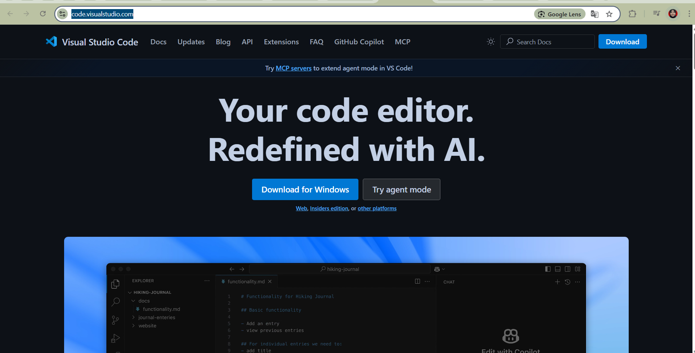

1. Ikutin download C++ video ini

<https://www.youtube.com/watch?v=DMWD7wfhgNY>

1. Setting env

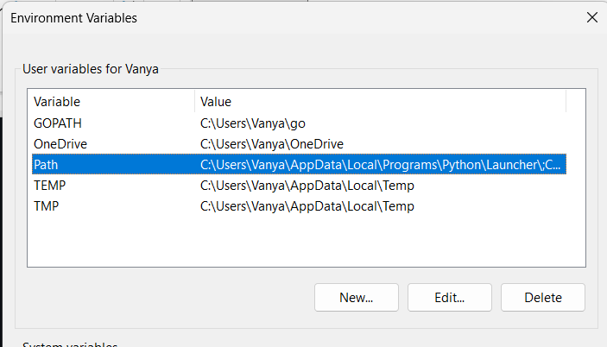

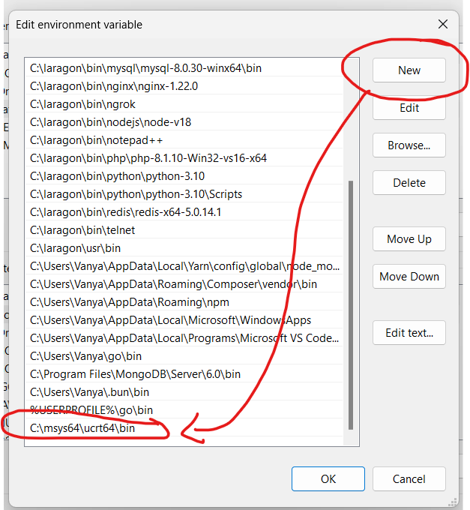

1. Ini kalau udah complete installed

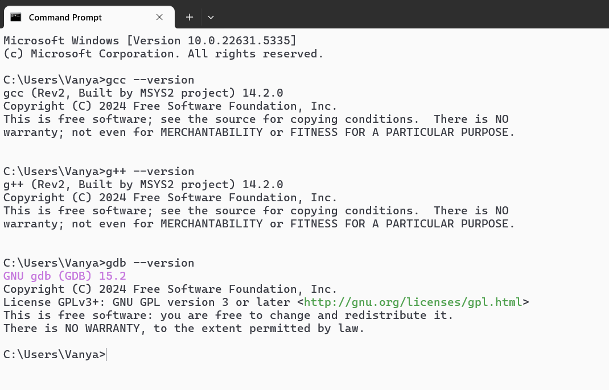

1. Download extension ini di vscode

